 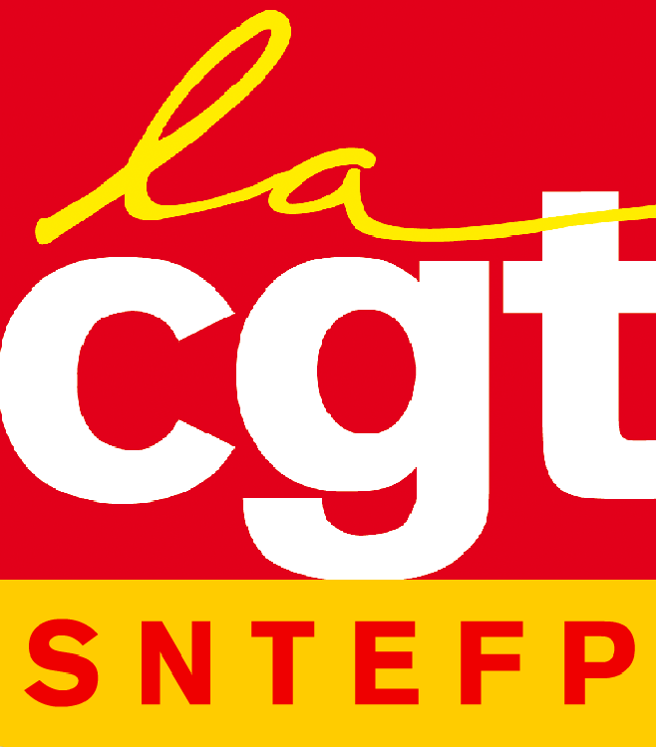 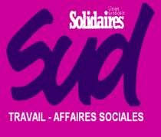  

**INTERSYNDICALE DU MINISTERE DU TRAVAIL**

***Le 14, plus d’un million dans la rue***

***Le 23 et le 28 on continue !***

**Des centaines de milliers de salariés et de jeunes ont défilé dans les rues de Paris le 14 juin pour exiger le retrait de la loi travail.**

Cette manifestation a prouvé que, malgré le chantage du pouvoir (Euro, inondations…), malgré la répression policière inouïe à laquelle nous sommes confrontés, la mobilisation s’enracine et se développe. Au ministère du travail, ce sont plus de deux cents agents qui ont participé au cortège intersyndical parisien et au moins autant dans les manifestations régionales. La détermination des salariés est intacte, car le cœur du projet reste inchangé.

Sur la durée du travail et les congés, *l’article 2* anéantit les conventions collectives et le principe de faveur en donnant la primauté aux accords d’entreprise dérogatoires et définit des règles aux rabais en cas d’absence d’accord. *L’article 1* prévoit la désignation d’une commission pour poursuivre le sale boulot en appliquant le schéma juridique de *l’article 2* à tout le code du travail d’ici deux ans.

**La déstructuration du code du travail concerne tous les services de notre administration, notre service public est en première place pour être impacté par les conséquences de cette « Loi Travail ».**

Ce sont nos outils de travail qui sont profondément modifiés par des mesures visant à nous mettre au service direct des employeurs au détriment de la protection des salariés : l’article 28 de la loi créé un droit pour les patrons d’obtenir des renseignements personnalisés en droit du travail, alors que nos services de renseignements sont asphyxiés par le sous-effectif et risquent de devenir inaccessibles aux salarié/es. La nouvelle mouture du projet prévoit que les réponses écrites de l’administration pourront être utilisées par les patrons pour prouver leur bonne foi en cas de contentieux mais le même droit n’est pas prévu pour les salariés!

Un autre amendement créé un code de déontologie pour l’inspection du travail. Le contenu en serait fixé par décret, mais on peut craindre le pire quand on voit les positions de la DGT sur le contrôle des PME ou la communication des lettres d’observations. Ces exemples ne sont que des exemples parmi d’autres.

Demain ce sera le tour du secteur public. Les attaques contre les travailleurs du privé annoncent toujours celles contre les fonctionnaires. Le rapport « Laurent » remis fin de semaine dernière au Premier ministre entend s’attaquer par exemple aux astreintes et à la durée du travail des fonctionnaires.

**La mobilisation contre la loi Travail, c’est l’occasion de dénoncer les restructurations incessantes, suppressions de postes de porter nos revendications pour plus de moyens, la hausse des traitements, plus de service public, vos revendications qui sont les nôtres !**

Plutôt que d’acter que son projet est minoritaire et de le retirer, le 1er ministre se livre à une surenchère antidémocratique et menace d’interdire les prochaines manifestations en prenant prétexte des dégradations commises en marge de la mobilisation. Qui peut croire aux larmes de crocodile versées pour les quelques vitres brisées de l’hôpital Necker, alors qu’il supprime 22 000 postes dans la fonction publique hospitalière ? Valls veut seulement éloigner le débat du véritable problème : la loi travail et les régressions historiques qu’elle contient.

Mais ces déclarations montrent également que le gouvernement est sur la défensive, que la mobilisation le rend fébrile. Notre détermination à nous est intacte : les manifestations annoncées le 23 juin sont maintenues malgré le jeu de poker-menteur du ministre de l’intérieur !

**Nous pouvons gagner ! Pour cela il faut amplifier encore la mobilisation, en multipliant les actions et en étant nombreuses et nombreux en grève et en manifestation les 23 et 28 juin, prochaines journées de mobilisation appelées par l’intersyndicale.** 21 juin 2016